渝经信服务〔2025〕11号

重庆市经济和信息化委员会
关于印发《重庆设计之都形象标识
使用指引（试行）》的通知

各有关单位：
现将《重庆设计之都形象标识使用指引（试行）》印发给你们，请认真贯彻执行。

重庆市经济和信息化委员会
2025年8月18日
（此件公开发布）
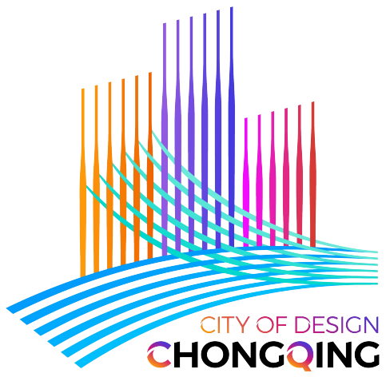
重庆设计之都形象标识使用指引（试行）

根据《中华人民共和国著作权法》《中华人民共和国商标法》等规定，特制定本指引。
一、标识简介
重庆设计之都形象标识（以下简称“标识”）是重庆在全球开展国际设计合作、展示城市形象的代表性符号，是重庆设计产业发展的重要内容。
重庆，是山之城，也是江之城。该标识以重庆城市地貌为灵感，通过交织的线条勾勒出重庆“山城”“两江”“夜景”等经典形象，展示蓬勃奋进的精神风貌。图形上半部分由三段错落的立方体构成，既是汉字“山”和重庆城市天际线的展现，也象征重庆设计之都由工业设计、工程设计和时尚设计三大产业引领发展。图形下半部分由两段交织的曲线刻画出长江、嘉陵江交汇的地理特征。标识整体色彩选取橙、紫、红、绿、蓝五种色调，其中橙、紫、红表达重庆城市的多彩面貌，绿、蓝两色则象征长江、嘉陵江，寓意重庆绿色生态的城市活力，彰显重庆“8D”魔幻城市风采和设计之都城市魅力。
二、应用领域
（一）重大活动：节庆活动、重要会议、招商考察、会展活动、论坛交流等。
（二）内部系统：公务人员徽章、名片、信封、桌牌、证书、奖章、奖状、奖牌、纪念品等。
（三）城市推广：宣传片、宣传册、出版物、公益广告、官方网站、微信公众号、微博、抖音、新闻等。
（四）民生服务：图书馆、文化馆、青少年宫等公共文化场所的内部装饰、宣传栏、广告陈列等。
（五）产业载体：设计创意园区、设计小镇、设计企业和服务平台的标识、导览图、建筑外立面等。
（六）公共设施：道路桥梁、路标路灯、霓虹灯、地图门牌、车站码头、指示牌、垃圾桶、护栏等。
（七）建筑标识：历史建筑、美术馆、科技馆等场所的雕塑、小品等。
（八）特色区域：景点、景区、特色街区、历史文保单位、公园广场、大型商店等。
（九）广告应用：公益性用途的道旗、广告牌、海报灯箱、移动端、活动背板等。
（十）其他领域：除以上内容外，用于公益宣传、公共展示等其他应用范畴。
三、使用规范
（一）重庆市经济和信息化委员会对标识的图案、文字及组合方式进行规范并提供使用指引，具体由重庆市制造业人才服务中心（重庆市工业设计促进中心）作为标识管理实施部门执行。使用标识须向标识管理实施部门申请领取矢量文件，并明确使用范围，且不得用于商业牟利。
（二）鼓励机关、企事业单位等在设计交流、宣传展示、招商引资等活动，以及各类赛事、展会、论坛中依法正当使用标识，但不得擅自更改，不得以污损、褪色、有碍观瞻的载体或不规范比例、色彩展示。
（三）标识系统分为基础系统和应用系统两大体系。基础系统包括标识、标准色、中英文标准字体及组合等，应用系统主要是指基础系统在办公用品、环境布置等方面衍生使用内容的总和。
（四）标识与单位标识、活动标识等共同使用时，应放在突出位置（如左侧等明显处）。
（五）标识与联合国教科文组织创意城市网络标识（UCCN标识）结合使用时，应遵守联合国教科文组织创意城市网络视觉标识管理要求。
（六）标识使用应严格遵循本指引，如有违反，标识管理实施部门将视情进行函告、通知等，并责令立即整改。利用标识从事违法犯罪活动的，标识管理实施部门将联合知识产权管理部门、市场监督管理部门、公安等有关单位，依法追究法律责任。
四、标识申请领取
联系单位：重庆市制造业人才服务中心（重庆市工业设计促进中心）；
联系地址：重庆市渝中区虎踞路70号（总部城A区）7号楼1单元；
联系方式：廖老师；023—63898012，15123189178。

重庆市经济和信息化委员会办公室 2025年8月19日印发

